Výzva pro místní výrobce a řemeslníky!
„Za poklady venkova“ se vydává Podlipansko díky úspěšné žádosti o dotaci ve výši 1.000.000,- Kč. Cílem projektu je podpora místních výrobců a řemeslníků a zároveň zvýšení kulturního dění v regionech. Celý projekt má mimo jiné přispět k rozvoji cestovního ruchu. V rámci projektu budou probíhat „Festivaly řemesel“- pro potřeby konání festivalu bude pořízen mobiliář (párty stany, stánky, tzv. pivní sety). Nedílnou součástí projektu se stane také certifikace výrobků a vydání propagačních materiálů, s jejich seznamem. Dále budou pořízeny vitríny, kde budou vystavovány certifikované výrobky.
Který z místních producentů by si nepřál hrazenou propagaci? Lákavá je jistě také možnost prezentace na festivalech, jež budou pořádány každoročně v regionu Podlipansko a v regionech našich partnerů: MAS Říčansko, MAS Krajině srdce a MAS Zálabí. Ze zahraničí pak LAG Karhuseutu – Litva a LAG Kaunas District – Finsko. Na festivalech budou probíhat workshopy s ukázkou výroby a výukou veřejnosti. Realizace projektu, která probíhá od 1. 11. 2011 do 30.6.2013, nastartuje nové tradice, vazby a podnikatelské příležitosti v regionech i zahraničí. Případní zájemci o propagaci, certifikaci či o účast na festivalech, se právě nyní mohou hlásit v kanceláři MAS Podlipansko.
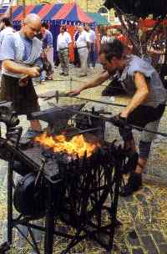
Kdo by rád prezentoval své výrobky na dvoudenním festivalu s workshopy pro veřejnost ve Finsku v posledním červencovém týdnu 2012 či se chtěl zúčastnit tamní soutěže kovářů začátkem srpna 2012, může se teď přihlásit do soutěže. Až čtyři výrobci nejrůznějších tradičních řemesel z regionu zmíněných MAS a jeden kovář budou mít hrazené letenky a pobyt. Podmínkou je zaslat ukázkové foto svých výrobků se stručným popisem své činnosti a případně odkaz na www (viz přihláška na http://mas.ricansko.eu/). Účastnit festivalu se může fyzická osoba s bydlištěm, na území jedné ze čtyř MAS nebo právnická osoba, která má sídlo nebo provozovnu na území jedné ze čtyř MAS. Uzávěrka přihlášek do soutěže je 12. 3. 2012. Veřejnost bude následně v termínu14. 3. 2012 – 31. 3. 2012 hlasovat o účastnících festivalu řemesel na webových stránkách http://www.venkovskatrznice.eu/maskrajinasrdce/
a o účastnících soutěže kovářů na webových stránkách http://www.venkovskatrznice.eu/podlipansko/, kde rozhodne o tom, který výrobce/výrobek ji zaujal nejvíce a kdo nás pojede reprezentovat do Finska. Čekáme právě na Vás! ☺
Kontaktní osobou je Vladimír Haš tel: 725 964 904, email: redakce@podlipansko.cz

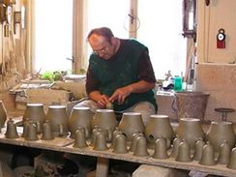
Dne 17. 2. 2012, projektová manažerka projektu
Za poklady venkova Iveta Minaříková

